

Zpravodaj STK MoKS Cheb-Sokolov
č. 20 / 2008-2009
http://ch-so.kuzelky.net/

5. dubna 2009 18. kolo

Po velkém boji vítězí Cheb D
Závěrečné utkání MoP přineslo boj i přebornický titul víceméně až do posledních hodů. Šťastnější byl nakonec Cheb D, který zdolal Lomnici B 8:4 a posunul se definitivně na první příčku. Šabina D udolala Aš D a získala bronzovou medaili. Lomnice C snadno přehrála trápící se Cheb E a posunula se před něj na čtvrtou příčku. Aš C nenechala ani bod kolegům z Aše E, na jejichž kontě tak bohužel zůstala nula.
Výkon kola dosáhl Pavel Schubert v Chebu – 459. Vítěz soutěže Cheb D zahrál týmový rekord kola – 1675. V 18. kole bylo poraženo 12371 kuželek (13. nához soutěže).

Výsledky 18. kola
TJ Lokomotiva Cheb D - TJ Lomnice B 8:4 1675-1582 05.04.
TJ Jiskra Aš C - TJ Jiskra Aš E 12:0 1663-1453 04.04.
TJ Jiskra Šabina D - TJ Jiskra Aš D 8:4 1610-1520 02.04.
TJ Lomnice C - TJ Lokomotiva Cheb E 10:2 1514-1354 03.04.

Tabulka:
1. TJ Lokomotiva Cheb D 16 13 0 3 134:58 1568 26
2. TJ Lomnice B 16 12 1 3 134:58 1613 25
3. TJ Jiskra Šabina D 16 12 0 4 130:62 1600 24
4. TJ Lomnice C 16 9 0 7 89:103 1529 18
5. TJ Lokomotiva Cheb E 16 8 1 7 102:90 1543 17
6. TJ Jiskra Aš C 16 7 1 8 104:88 1537 15
7. TJ Jiskra Aš D 16 5 1 10 85:107 1508 11
8. TJ Lokomotiva Cheb F 16 4 0 12 63:129 1485 8
9. TJ Jiskra Aš E 16 0 0 16 23:169 1360 0

TJ Lokomotiva Cheb D 1675 8:4 1582 TJ Lomnice B
PIMPEROVÁ Alena 381 0:2 398 PÁV Jaroslav
SCHUBERT Pavel 459 2:0 363 SLAVÍK Hanuš
JAROŠ Jiří 434 0:2 441 FLEJŠAR Jiří
ADAM Jan 401 2:0 380 LUTONSKÝ Erich
rozhodčí: JAROŠ Jiří, diváků: 25

Na chebské kuželně se vzhledem k úrovni soutěže sešel nebývalý počet diváků, kteří vytvořili bouřlivou atmosféru. Celé utkání přineslo velké drama a bylo bitvou až do samého závěru. V první dvojici se oběma soupeřům nedařilo v Dorážce (oba 11 újezdů) a lepší Plné J.Páva přinesly první body Lomnici. Druhá dvojice připomínala hru kočky s myší. Domácí P.Schubert předváděl precizní a soustředěnou hru, která kontrastovala s tristní hrou soupeře H.Slavíka, který viditelně nezvládl situaci a po bezkrevném a odevzdaném výkonu zcela vyhořel. Rozdíl rychle narůstal a až posledním hodem nakonec zůstal „pouze“ dvouciferný. Hosté sice ztráceli 79, ale stále ještě měli naprosto reálnou naději na titul. Jejich naději udržel výborným výkonem J.Flejšar, který udolal stejně dobře hrajícího J.Jaroše, hodně mu pomohly dvě hodovky v závěru první dráhy, kterými otočil skóre a získaný náskok pak udržel. Závěrečná dvojice pak představovala ještě vygradovanější finále, protože vítěz bral všechno. Na domácím J.Adamovi také zanechala odpovědnost stopy, jeho dosavadní domácí průměr v Plných byl více než 296 a dnes se mu zdaleka tolik nevedlo. Hostující E.Lutonský začal lépe a celou první dráhu vedl, až ujetý existenc v závěru snížil jeho náskok jen na 4 body. Na druhé půlce J.Adam brzy ztrátu vymazal a od té chvíle se celé Plné hráči přetahovali o vedení. Dorážet se začínalo za stavu 329:328. Pak ovšem přišel tvrdý úder. Honza Adam se zkoncentroval a dva přesné zásahy do pravé ulice v 76. a v 77. hodu znamenaly hodovky, díky kterým soupeři odskočil a tento náskok přes maximální snahu soupeře už do konce nepustil. A domácí mohli začít slavit.
Cheb D zahrál své domácí maximum 1675 v pravou chvíli, zatímco Lomnici B se nedařilo a zůstala daleko za svými výkony z Chebu z předchozích dvou utkání.
Po utkání předali předseda MoKS František Šatra společně s předsedou STK H.Slavíkem poháry a medaile vítěznému družstvu MoP 2008-2009.

TJ Jiskra Aš C 1663 12:0 1453 TJ Jiskra Aš E
VIEWEGOVÁ Pavla 411 2:0 397 OPLT Jan
HERTELOVÁ Marie 426 2:0 341 JEDLIČKA Petr
BRÁNICKÁ Zuzana 414 2:0 371 POKORNÁ Františka
VIEWEGOVÁ Milada 412 2:0 344 KOVÁŘOVÁ Marie
rozhodčí: HERTELOVÁ Marie, diváků: 10

Děvčata z družstva C byla vysokým favoritem a svou úlohu po velice dobrém výkonu splnila. Pouze v první dvojici udrželi hráči družstva zásluhou dorostence J.Oplta přijatelný rozdíl. Ovšem bylo to dáno především tím, že P.Viewegová po krásném výkonu 232 na jedničce se na dvojce trápil a umožnila soupeři zkorigovat rozdíl. V dalších dvojicích byly rozdíly jasné. Pouze ve třetí dvojici zlomila Z.Bránická odpor F.Pokorné až ve druhé půlce souboje.

TJ Jiskra Šabina D 1610 8:4 1520 TJ Jiskra Aš D
ZVĚŘINA Marek 369 0:2 401 VICZMANDI Tomáš
KOŽÍŠEK Lukáš 419 0:2 422 PILAŘ Václav
ZVĚŘINA Josef 432 2:0 357 KAŠPAR Petr (*)
VEVERKA Josef 390 2:0 340 HAMMERLOVÁ Petra

střídání: od 51. hodu: KAŠPAR Petr + BRÁNICKÁ Petra
rozhodčí: ZVĚŘINA Josef, diváků: 5

Aš D předvedla dvě zcela odlišné poloviny utkání, první dva hráči zahráli dobře a své duely vyhráli, ve druhém případě po tuhém boji o pouhé tři body. Pro objektivnost dlužno říci, že i střídající P.Bránická ve třetí dvojici předvedla pěkných 210. Ovšem její předchůdce to v Šabině nenašel (147) a ztráta 75 bodů se stáhnout snad ani nedá. Domácí si dovolili jediný slabší výkon, a to hned v úvodu. Pak už předváděli svůj dobrý standard, korunovaný velmi dobrým výkonem J.Zvěřiny ve třetí dvojici – 432. Před závěrem vedli hosté 4:2, ale domácí měli k dobru 40 bodů. Ovšem J.Veverka víceméně rozhodl o vítězství svém i svého družstva už na první dráze, kterou vyhrál o 41.

TJ Lomnice C 1514 10:2 1354 TJ Lokomotiva Cheb E
ŠIMÁČEK Petr 376 2:0 336 KOUBA Antonín
JANDA Petr 399 2:0 327 NOVÁČEK Josef (*)
PITNEROVÁ Sylva 386 2:0 319 KUBÍK Jan
PROUZOVÁ Monika 353 0:2 372 BERKOVCOVÁ Hana

střídání: od 44. hodu: NOVÁČEK Josef + KRÝSL Vladimír
rozhodčí: ŠIMÁČEK Petr, diváků: 4

Domácí předvedli jeden ze svých lepších výkonů, zatímco hosté se trápili a dosáhli třetí nejslabší výkon soutěže na lomnických drahách. V prvních třech dvojicích jasně dominovali domácí, když jim soupeři jejich úlohu nijak nekomplikovali. Až v poslední dvojici přišli ke slovu hosté, kteří zásluhou H.Berkovcové a především kvůli neuvěřitelnému dorážkovému trápení domácí kapitánky s 23 újezdy, získali čestné body.

Starty náhradníků:
2. start: OPLT Jan (Aš E, 20130), PITNEROVÁ Sylva (Lomnice C, 04574)
1. start: ZVĚŘINA Marek (Šabina D, 20317)

Nejlepší výkony – 18. kolo

Družstva
Celkem Cheb D 1675 (Cheb)
Plné Aš C 1159 (Aš)
Dorážka Cheb D 527 (Cheb)
Chyby Šabina D 22 (Šabina) 2. nejlepší výkon soutěže

Jednotlivci
Celkem Schubert Pavel (Cheb D) 459 Cheb 3. nejlepší výkon soutěže
Plné Schubert Pavel (Cheb D) 300 Cheb
Dorážka Flejšar Jiří (Lomnice B) 162 Cheb 3. nejlepší výkon soutěže
Chyby Flejšar Jiří (Lomnice B) 2 Lomnice 3. nejlepší výkon soutěže

Pořadí jednotlivců
jméno hráče družstvo celkem plné dorážka chyby poměr kuž. maximum
1. PÁV Jaroslav Lomnice B 413,6 287,1 126,6 5,9 4 / 4 (450)
2. HESS František Cheb D 411,1 288,2 122,9 6,3 4 / 4 (438)
3. FLEJŠAR Jiří Lomnice B 409,9 287,7 122,3 7,6 4 / 4 (441)
4. VEVERKA Josef Šabina D 406,7 277,2 129,5 7,2 4 / 4 (462)
5. LUTONSKÝ Erich Lomnice B 405,3 281,4 123,9 9,0 4 / 4 (451)
6. SLAVÍK Hanuš Lomnice B 402,0 279,2 122,8 7,3 4 / 4 (447)
7. ADAM Jan Cheb D 400,5 284,8 115,7 9,2 4 / 4 (447)
8. KRÝSL Vladimír Cheb E 399,1 273,1 126,0 8,1 4 / 4 (462)
9. PILAŘ Václav Aš D 398,8 285,0 113,8 9,7 4 / 4 (448)
10. ZVĚŘINA Josef Šabina D 396,0 279,9 116,0 9,8 4 / 4 (432)
11. SEIDL František Šabina D 395,6 276,8 118,8 9,7 4 / 4 (450)
12. BERKOVCOVÁ Hana Cheb E 395,1 280,0 115,1 8,7 3 / 4 (440)
13. HERTELOVÁ Marie Aš C 395,0 277,2 117,7 6,0 4 / 4 (426)
14. NOVÁČEK Jiří Cheb E 394,9 273,9 121,0 7,5 4 / 4 (438)
15. PROUZOVÁ Monika Lomnice C 394,5 274,0 120,6 7,9 4 / 4 (426)
16. VICZMANDI Tomáš Aš D 394,0 278,3 115,7 8,4 4 / 4 (442)
17. VIEWEGOVÁ Pavla Aš C 393,8 278,7 115,1 8,9 4 / 4 (445)
18. ŠIMÁČEK Petr Lomnice C 392,9 277,4 115,4 9,5 4 / 4 (438)
19. JAROŠ Jiří Cheb D 391,4 277,6 113,8 11,2 4 / 4 (441)
20. VIEWEGOVÁ Milada Aš C 391,1 279,7 111,4 10,1 4 / 4 (425)
21. HLAVÁČ František Cheb E 390,3 279,1 111,2 10,0 3 / 4 (424)
22. NOVÁČEK Josef Cheb E 389,5 287,0 102,5 14,6 3 / 4 (436)
23. KOŽÍŠEK Luboš Šabina D 388,5 273,4 115,1 9,4 4 / 4 (433)
24. KLEPÁČEK Adolf Cheb F 387,3 271,6 115,7 7,4 4 / 4 (458)
25. SCHUBERT Pavel Cheb D 387,1 272,3 114,8 10,1 4 / 4 (459)
26. WINKLEROVÁ Zuzana Lomnice C 386,7 273,7 113,0 9,8 4 / 4 (422)
27. ČADEK Jan Cheb F 384,3 273,7 110,7 12,5 3 / 4 (439)
28. KROFTA Pavel Aš E 381,6 275,0 106,6 12,8 4 / 4 (420)
29. BRÁNICKÁ Petra Aš D 378,3 266,1 112,2 9,8 3 / 4 (428)
30. JANDA Petr Lomnice C 377,4 266,2 111,2 10,1 4 / 4 (432)
31. PITNEROVÁ Sylva Lomnice C 375,0 264,5 110,5 7,7 3 / 4 (386)
32. REJKUBA Jaroslav Cheb F 374,1 265,0 109,1 12,1 3 / 4 (443)
33. MÁLEK Petr Cheb F 373,6 269,3 104,3 11,9 3 / 4 (421)
34. FRANKO Milan Lomnice C 371,6 270,4 101,2 11,3 3 / 4 (399)
35. VRBATA Zdeněk Cheb F 364,9 260,5 104,4 11,2 4 / 4 (399)
36. BRÁNICKÁ Zuzana Aš C 363,8 259,9 103,9 11,7 4 / 4 (414)
37. KUBÍK Jan Cheb E 361,0 257,5 103,5 13,8 3 / 4 (425)
38. KAŠPAR Petr Aš D 357,3 262,1 95,2 12,8 3 / 4 (419)
39. POKORNÁ Františka Aš E 356,1 260,0 96,1 13,2 4 / 4 (397)
40. MAŠKOVÁ Yvona Cheb F 350,7 254,4 96,3 14,0 4 / 4 (407)
41. HAMMERLOVÁ Petra Aš D 350,0 261,0 89,0 13,8 4 / 4 (392)
42. PÖTZL Roman Cheb D 348,0 259,3 88,7 15,0 3 / 4 (390)
43. JEDLIČKA Petr Aš E 336,2 251,1 85,1 17,5 4 / 4 (392)
44. KOVÁŘOVÁ Marie Aš E 311,0 242,6 68,3 21,9 4 / 4 (367)
SEIDL Tomáš Šabina D 440,0 309,0 131,0 5,0 1 / 4 (440)
KOŽÍŠEK Lukáš Šabina D 428,0 291,5 136,5 6,3 2 / 4 (448)
RADA Patrik Aš C 428,0 296,0 132,0 9,0 1 / 4 (428)
RADA Patrik Aš E 425,0 301,0 124,0 7,0 1 / 4 (425)
JEDLIČKOVÁ Pavlína Aš C 423,8 280,0 143,8 5,3 2 / 4 (431)
PIMPEROVÁ Alena Cheb D 398,5 281,3 117,2 9,7 2 / 4 (422)
JEDLIČKOVÁ Pavlína Aš E 395,5 273,0 122,5 6,5 2 / 4 (409)
OPLT Jan Aš E 387,5 272,5 115,0 9,0 1 / 4 (397)
HROMADA Lubomír Lomnice B 381,9 267,6 114,3 8,7 2 / 4 (402)
CAPOUCH František Cheb D 375,0 277,0 98,0 12,0 1 / 4 (375)
OPITZ Roman Lomnice B 371,0 265,0 106,0 9,0 1 / 4 (371)
STEJSKALOVÁ Jitka Lomnice B 370,0 268,0 102,0 8,0 1 / 4 (370)
ZVĚŘINA Marek Šabina D 369,0 265,0 104,0 10,0 1 / 4 (369)
KOUBA Antonín Cheb E 350,5 256,0 94,5 13,5 2 / 4 (365)
BRILLOVÁ Zdeňka Aš C 335,0 247,0 88,0 13,5 2 / 4 (345)
BABKA Michal Aš E 296,0 245,0 51,0 26,0 1 / 4 (296)

Vítěz soutěže
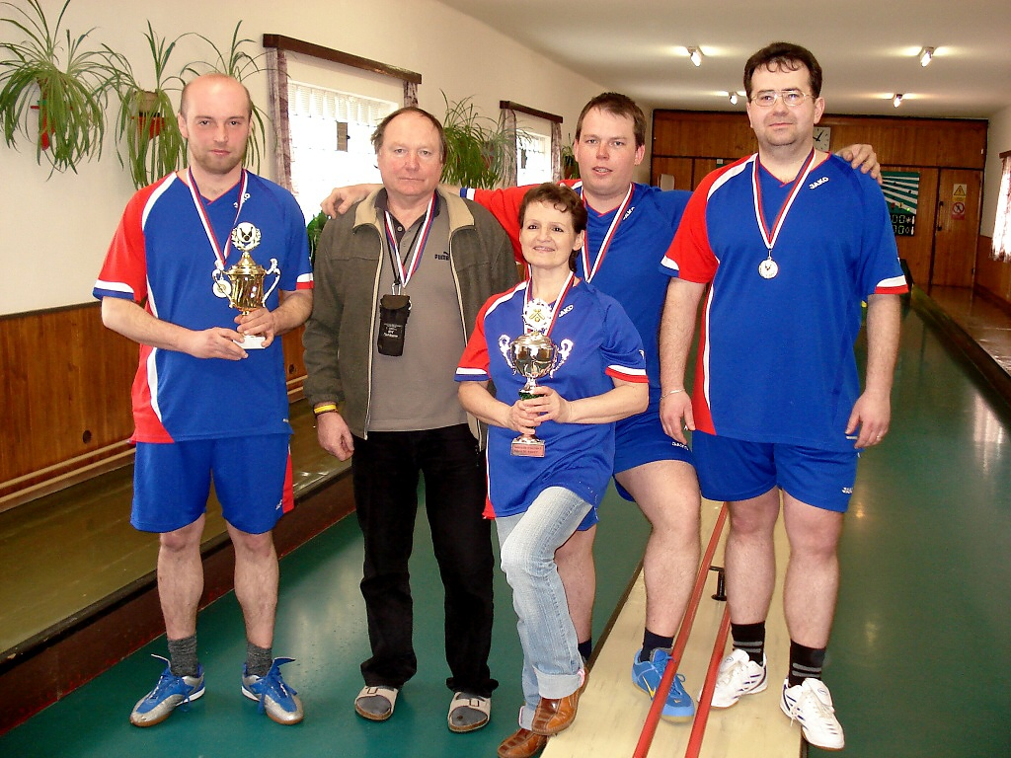

Vítězné družstvo TJ Lokomotiva Cheb D
Zleva: Pavel Schubert, František Hess, Alena Pimperová, Jan Adam a Jiří Jaroš.

Poslední zpravodaj
V posledním zpravodaji se pokusím sestavit ručně nějaké statistiky. King je totiž pro naše bodování poměrně skoupý a neposkytuje zejména u družstev téměř nic.

Zpracoval :
Hanuš Slavík  Krátká 340, 356 01 Staré Sedlo
D: 352628687; Z: 352614239; M: 605940586
e-mail : hslavik@volny.cz, hanus.slavik@kuzelky.cz
web: http://www.kuzelky.net/

